Cuestión Sinóptica
DJN

Desde J. J. Griesbach (1774) los evangelios de Mateo, Marcos y Lucas se denominan sinópticos, ya que coinciden en gran parte en los episodios que narran, en el orden en que lo hacen y con mucha frecuencia también en su tenor literal hasta el punto de que pueden disponerse en columnas para apreciar sus semejanzas y diferencias, que también las tienen, de un golpe de vista, es decir, a modo de sinopsis.
Ya en la Iglesia antigua y en la Edad Media se tuvo conciencia de ello como lo prueban los "cánones" de Eusebio de Cesarea, la "sinopsis" de Ammonio y la obra De consensu evangelistarum de S. Agustín. Fue, sin embargo, a partir del siglo XVIII con el desarrollo de los métodos histórico-críticos y el interés por establecer científicamente el valor histórico de las fuentes para conocer la historia de Jesús de Nazaret cuando las relaciones entre los evangelios sinópticos se convirtieron en problema científico. He aquí la "cuestión sinóptica": ¿cuál es la relación que une los evangelios de Mateo, Marcos y Lucas? La solución a esta pregunta tiene un doble interés. Por un lado nos permite una mejorvaloración de las fuentes para investigar la historia de Jesús pero además nos ayuda a conocer mejor los intereses teológicos y redaccionales de cada evangelista al componer su obra.
Las teorías que han tratado de explicar el fenómeno pueden reducirse a cuatro. Lessing (1778, publicado luego en 1784) fue el primero en proponer la teoría del evangelio primitivo, idea desarrollada más tarde de modo harto artificioso por J. G. Eichhorn (1794) según la cual los tres evangelios sinópticos dependerían de un único y primitivo protoevangelio, redactado en arameo, al que siguiendo a S. Jerónimo se denominó Evangelio de los Nazarenos. A pesar de algunos defensores posteriores esta hipótesis está desechada pues no da explicación ni de las divergencias ni de las coincidencias existentes entre los evangelistas. Lo que de ella puede quedar en pie se reduce a la idea de que los tres primeros evangelios están emparentados literariamente.
Se suele atribuir, con bastante inexactitud como ha demostrado H. Weisweiler, a F. Schleiermacher un intento de solucionar la cuestión con una hipótesis de signo contrario: la teoría de los fragmentos. Schleiermacher en un estudio sobre el evangelio de Lucas (1817) trató de demostrar que el tercer evangelio no dependía de un protoevangelio anterior sino que había sido compuesto a base de breves relatos que serían las primeras narraciones existentes sobre Jesús de Nazaret. Esta hipótesis no tuvo mucho influjo y desde luego no da explicación alguna para la cuestión sinóptica. De ella se mantiene en pie que los evangelistas utilizaron narraciones previas para la composición de los evangelios y que cada uno de estos ha sufrido su propio proceso de reelaboración. Como puede verse anuncia las posteriores adquisiciones de la historia de las formas e historia de la redacción.
J. G. Herder (1797) propuso la teoría de la tradición, desarrollada más tarde por J. C. L. Giesseler (1918), según la cual los tres sinópticos tomaron de modo independiente sus materiales comunes de la tradición oral y no conocieron más materiales comunes que los orales. Esta hipótesis considera que, desde muy pronto, el primitivo kerygma, en un estadio todavía oral, adquirió una forma fija de transmisión. Tuvo muchos adeptos entre los estudiosos del s. XIX, sobre todo católicos y anglicanos, pero no puede mantenerse porque es innegable la relación literaria entre los evangelios, aparte de que tampoco da explicación de la cuestión sinóptica. Lo válido que queda de ella es que desde muy pronto y de modo oral la predicación primitiva se transmitió de un modo bastante fijo.
Queda la teoría de la utilización, es decir, que unos evangelistas utilizaron a otros en la composición de su obra. Es la más antigua porque la propuso ya S. Agustín y es la única hoy en vigor. Explica la cuestión sinóptica manteniendo que unos evangelistas utilizaron las obras escritas de otros. Ahora bien, dentro de esta teoría se dan muchas variantes debido a dos tipos de consideraciones. Por un lado, se han construido distintas hipótesis según se conceda prioridad a unos u otros evangelistas. Por otra parte, mientras algunos investigadores consideran que no deben entrar en la explicación más textos que los que hoy tenemos, otros piensan que, de hecho, no es posible establecer ninguna hipótesis verosímil sin postular, al lado de los tres evangelios sinópticos, la existencia de otros textos distintos de los que tenemos, es decir, otros documentos que no han llegado hasta nosotros. El mismo evangelista Lucas parece apoyar la idea de que debieron existir otras composiciones cuando dice que "muchos se pusieron a compilar un relato de los sucesos que se llevaron a cabo entre nosotros" (Lc. 1,1)
Una las hipótesis basadas en la idea de que unos evangelios utilizaron a otros, ya propuesta por S. Agustín y defendida por algunos investigadores modernos, está la que mantiene que Mc depende de Mt del que vendría a ser una condensación.
Lc sería posterior a ambos, de los que dependería. Sin embargo, quienes han mantenido esta hipótesis suelen entender que Mc no dependería directamente del Mt actual sino de un texto mateano previo, un proto-Mt.
Griesbach, por su parte, propuso que Mc sería el evangelio más moderno como punto de encuentro intermedio (síntesis) entre la tendencia petrina de Mt (tesis) y la paulina y contraria de Lc (antítesis) Esta hipótesis le vino bien a F.C. Baur y a su escuela para explicar de un modo hegeliano la evolución del cristianismo primitivo pero no se corresponde demasiado con los datos literarios aportados por los textos.
Con C. Lachmann (1835) comenzó una nueva época al comprobar que Mt y Lc coinciden entre sí en el orden de sucesión de las perícopas sólo en cuanto ambos concuerdan con Mc. Lo cual hace muy probable que Mc haya de ser el evangelio más primitivo. Ch. H. Weise (1838) y Ch. G. Wilke (1838) coincidieron en su apreciación con Lachmann y además llegaron a la conclusión de Mt y Lc coinciden en un conjunto de material frente a Marcos, lo que dio lugar a la hipótesis de una fuente común (Q) -del alemán Quelle, fuente-consistente en una colección de palabras del Señor, a la que desde fines del s. XIX se denomina "fuente de los discursos" o "de los dichos" de Jesús. Naturalmente, además de Mc y de Q tanto Lc como Mt habrían dispuesto de otras fuentes, escritas u orales, de información propias.
Lo anterior se puede expresar de modo global acudiendo a cómputos. Las estadísticas realizadas por distintos estudiosos llegan a resultados coincidentes, aunque puedan variar las cifras más o menos según se acepte o rechace algún versículo por consideraciones de tipo textual o literario. El evangelio de Mc, el más breve de los tres, cuenta con 661 versículos. La mayor parte de ellos se encuentran en Mt o en Lc o en los dos, de modo que Mc sólo tiene unos 50 versículos propios. Mt, que tiene 1068 versículos, contiene los materiales de Mc excepto 40 versículos, además de 330 versículos propios. De los 1150 versículos de Lc, 350 se hallan en Mc y 548 le son peculiares. Mt y Lc tienen en común 235 que no se encuentran en Mc. Sin embargo, la evidencia global de las relaciones entre los tres evangelios se atenúa cuando se examinan de cerca.
Nació así la hipótesis de las dos fuentes, la más comúnmente aceptada y la que la mayoría de los exegetas dan como explicación válida para la cuestión sinóptica. La teoría de las dos fuentes se basa, pues, en que, en general, Mt y Lc coinciden en el orden y disposición de los materiales narrativos que tienen en común mientras siguen a Mc. Pero difieren entre sí cuando uno de los dos se aparta del orden marcano. Por otro lado, Mt y Lc coinciden entre sí, frente a Mc en un conjunto de materiales no narrativos, que recogen enseñanzas de Jesús. La coincidencia en tantos materiales y la exactitud del vocabulario de ambos hace pensar en que los dos dependen de la misma fuente. Han fracasado los intentos de demostrar la dependencia de cualquiera de ellos respecto al otro en los materiales en que coinciden frente a Marcos.
Aunque la hipótesis de las dos fuentes es una teoría suficientemente sencilla, útil para el trabajo científico y que en general explica los hechos, no da cuenta de los datos en todos sus detalles. Multitud de ellos sugieren que ni Lc ni Mt dependen directamente de Mc. tal como hoy lo tenemos. Entre otras cosas la hipótesis de las dos fuentes no da explicación satisfactoria de la gran omisión lucana (Mc 6,45-8,26) ni de las frecuentes concordancias entre Lc y Mt contra Mc (estudiadas por F. Neirynck, The minor agreements of Matthew and Luke against Mark, Lovaina 1974). De ahí que con toda probabilidad haya que concluir que los materiales tomados de Mc por Lc y Mt lo fueron de un texto en un estado redaccional distinto del que hoy tenemos, es decir de un proto-Mc. La teoría de las dos fuentes puede representarse por medio del siguiente diagrama:
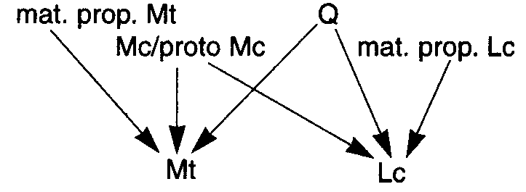
No puede olvidarse que la fuente Q tiene un carácter hipotético, ningún moderno la ha tenido entre sus manos, de modo que su entidad y su carácter es el resultado de una reconstrucción. Por eso puede discutirse si la fuente de palabras o enseñanzas del Señor (Q) es una fuente literaria, esto es, un documento, o tuvo carácter oral. La coincidencia literal frecuente entre Mt y Lc en los textos adjudicados a la fuente Q apoyan la hipótesis de su carácter literario o documental. Ahora bien, aun así muchos investigadores lo consideran un documento textualmente fluido, de modo que Mt y Lc, aun utilizando ambos Q no habrían tenido ante sí un texto idéntico. Y lo mismo podría decirse del proto-Mc. ¿Tuvieron Mt y Lc exactamente el mismo proto-Mc? Combinando la teoría de las dos fuentes, con el carácter fluido de Q y con el hecho que parece probado que ni Mt ni Lc utilizaron el evangelio de Mc tal como hoy lo tenemos y que incluso pudieron utilizar formas distintas de un evangelio premarcano se podría construir el siguiente diagrama, donde P significa un primer relato evangélico. El evangelio de Mc que hoy tenemos dependería de ese primer relato al que habría fusionado con otros materiales. De hecho minuciosos análisis creen encontrar dos fuentes distintas en el evangelio de Mc. del que dependería Mc. En el diagrama se expresa bien la fluidez textual de la fuente de los dichos de Jesús.
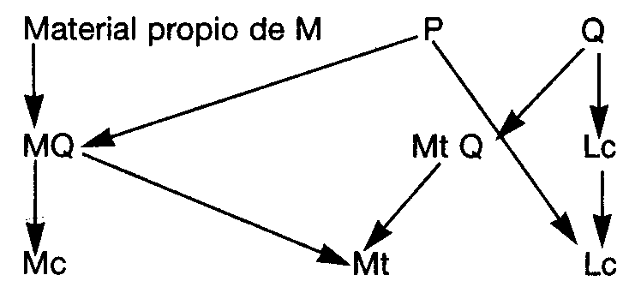
En esta misma línea, que parte de la idea de que la cuestión sinóptica no puede resolverse sólo con los textos que han llegado hasta nosotros, P. Rolland formuló una nueva propuesta. Da por cierto que nuestros tres evangelios no se conocieron entre sí. Ahora bien, si Mt no depende del Mc actual y éste no depende de Mt, es preciso postular una fuente común, que sea su común denominador y de la que dependan ambos, a la que designa con la sigla H. Del mismo modo, si Lc no depende del Mc actual y éste no depende de Lc, ambos han de depender de una fuente común, que sea su común denominador, a la que denomina P. Por fin, si Mt no depende de Lc y Lc no depende de Mt hay que postular para ambos un origen doble: H + Q para Mt y P + Q para Lc. Pero dado que H y P tienen en parte el mismo contenido hay que considerarlos como dos adaptaciones independientes de un mismo documento primitivo D. Esto se podría expresar en el siguiente diagrama:
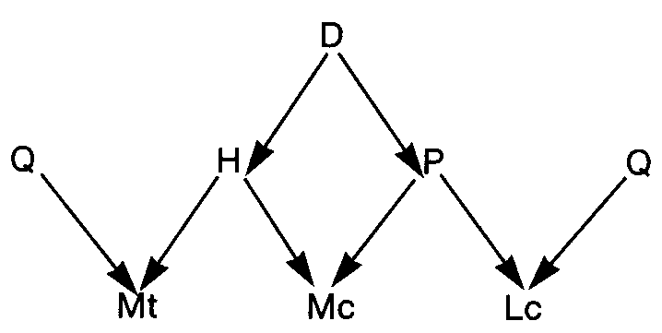
Rolland intenta ubicar los distintos documentos postulados en la historia de la comunidad primitiva y de sus tendencias teológicas, tal como nos son conocidos. Llama a D "el evangelio de los Doce", al que considera un primitivo documento escrito en lengua semítica. Se habría redactado en Jerusalén y correspondería a lo que la tradición desde Papías ha considerado el evangelio hebreo de Mateo. Daría una imagen de Jesús como la de un hombre profundamente vinculado a la Ley judía. Este evangelio se traduciría al griego y se le añadirían materiales en los que se presentaría a Jesús como distanciándose de las tradiciones judías bajo el influjo de los siete. Sería un evangelio helenista (de ahí que le adjudique la sigla H). Rolland lo considera un Mt intermedio. Este mismo documento bajo el influjo de Pablo (por eso le adjudica la sigla P) sería de nuevo traducido al griego para servicio de las comunidades paulinas. Es preciso admitir la existencia de una segunda fuente (Q) utilizada por Mt y Lc que la habrían combinado respectivamente con H y con P.
Rolland pretende no sólo mejorar la hipótesis de las dos fuentes, dado que ésta no da cuenta de todos los datos, sino integrar en su explicación también los testimonios de antores antiguos como Papias, Ireneo y Orígenes. El mismo Rolland reconoce que su propuesta ha tenido muy poca acogida entre la comunidad científica.
Otro problema es la relación entre Q y Mc o O y P o O y D. Ninguna de estas últimas hipótesis da cuenta de ello...
Mi opinión personal es que si el evangelista Lucas tiene razón cuando dice que "muchos se pusieron a compilar un relato de los sucesos..." hoy con sólo tres de esos relatos en su estadio final no es posible reconstruir con exactitud la historia de sus relaciones literarias. Ahora bien el multiplicar los hipotéticos estadios intermedios o los documentos nos aleja de los senderos de la ciencia que para serlo ha de vérselas siempre con datos constatables. La multitud de documentos hipotéticos conduce a hipótesis inmanejables. De ahí que la hipótesis más fecunda sea la hipótesis de las dos fuentes que al ser manejada por los estudiosos han de ser conscientes de su carácter hipotético. ->evangelios; géneros.
BIBL. -A. WIKENHAUSER - J. SCMIO, Introducción al Nuevo Testamento, Barcelona 1978, 414-439; X. LÉON-DUFOUR, El hecho sinóptico en A. GEORGE y P. GRELOT (dirs). Introducción crítica al Nuevo Testamento, I, Barcelona 1983, 362-401; P. VIELHAUER, Historia de la Literatura cristiana primitiva, Salamanca 1991, 283-300; P. ROLLAND, Les premiers Évangiles, Paris 1984.
José Ramón Busto Saiz

